Servidor de correu SSL
Per aquest pràctica faré servir els meus certificats i claus privades:

Instal·lació i configuració del postfix:
Amb dnf -y install postfix instal·lem el postfix:
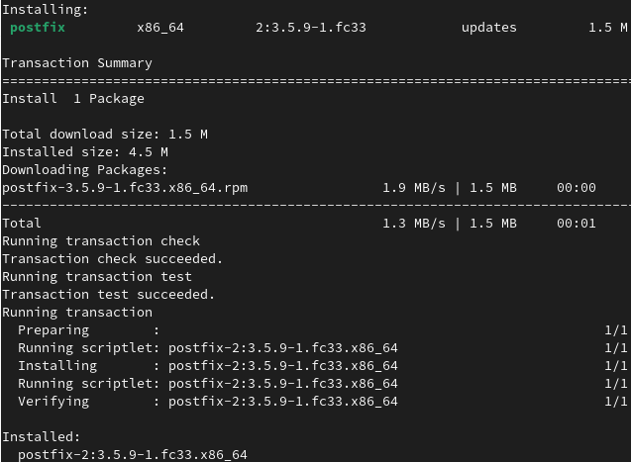

Configuració postfix:
El fitxer de configuració de postfix es troba a /etc/postfix/main.cf:
- Especifiquem el nostre hostname, domain i origin
- Acceptem totes les interfícies i que el protocol de ip sigui el de ipv4
- Especifiquem la destinació
- Especifiquem la nostra xarxa local i la de localhost
- Especifiquem el home_mailbox
- I per ultim especifiquem el smtp-auth setting, aquí és on especificarem que el postfix farà servir el dovecot.
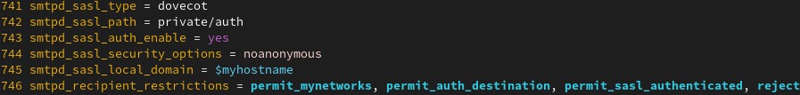

- Engem el postfix
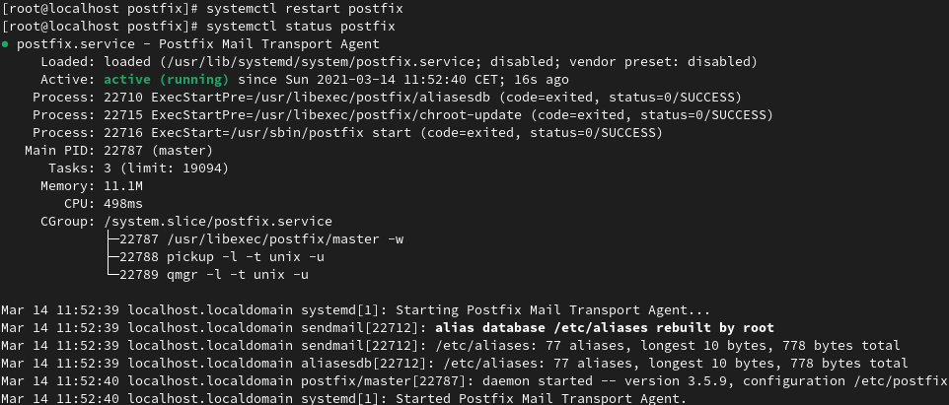

Instal·lació I configuració de dovecot:
Amb dnf -y install dovecot el instal·lem:
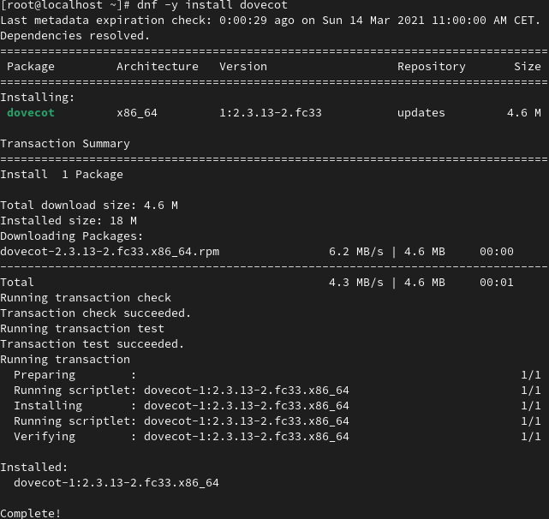

Configuració dovecot:
Farem servir 5 fitxers de configuració:
- /etc/dovecot/dovecot.conf
- /etc/dovecot/conf.d/10-auth.conf
- /etc/dovecot/conf.d/10-mail.conf
- /etc/dovecot/conf.d/10-master.conf
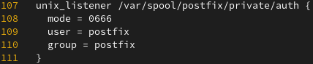
- /etc/dovecot/conf.d/10-ssl.conf
- Iniciem el servei
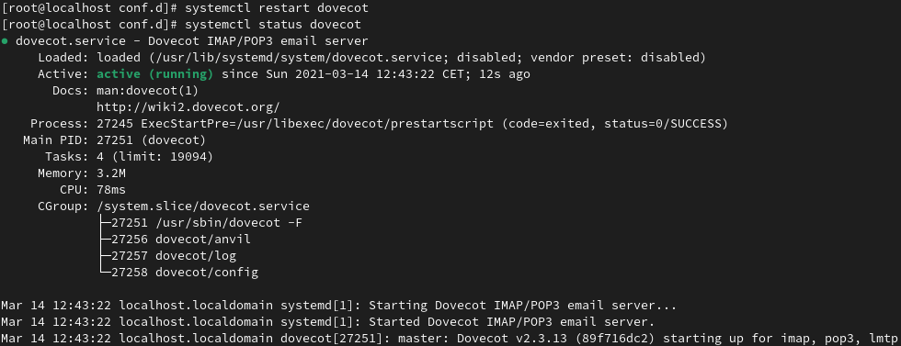

Configuració per fer servir SSL/TLS:
Postfix:
main.cf
Afegim el nostre certificat i key:
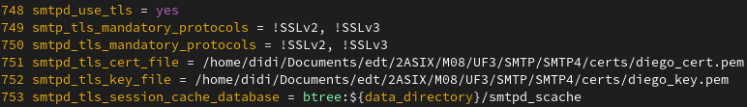
master.cf
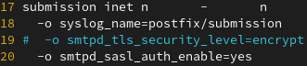

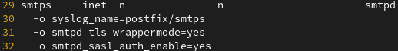
dovecot
10-ssl.conf:
